Guías de trabajo

pre kínder

A - B

**GUÍA LENGUAJE**

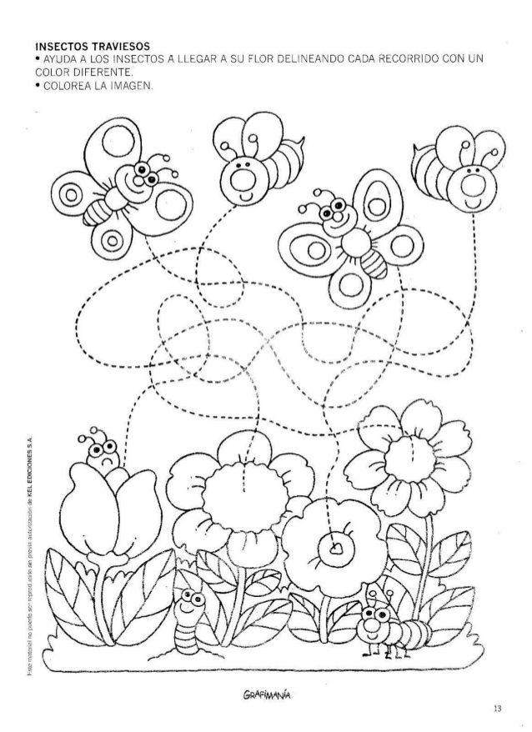**1.-**Ayuda a los insectos a llegar a su flor delineando cada recorrido, luego colorea la imagen.

2.-

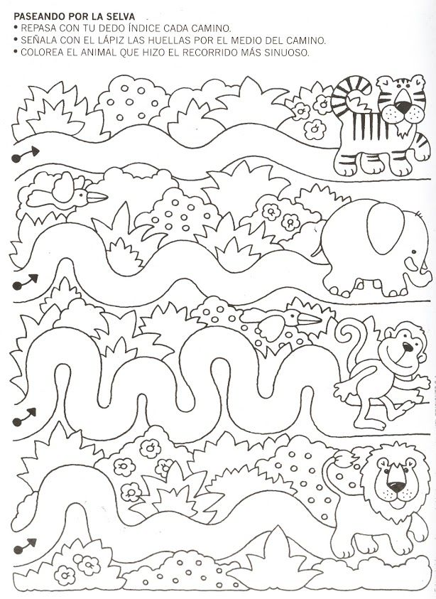2.-Traza el recorrido de cada animal, luego colorea.

3.-

3.- Encuentra el camino que debe recorrer la oruga para convertirse en mariposa, luego colorea. .-

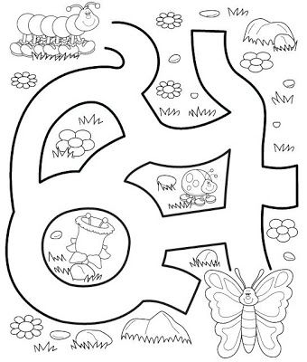

4.- Dibuja el camino correcto que deben seguir los niños para llegar al pic-nic.

Colorea este lindo paisaje.

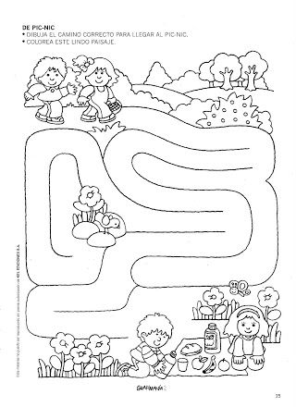

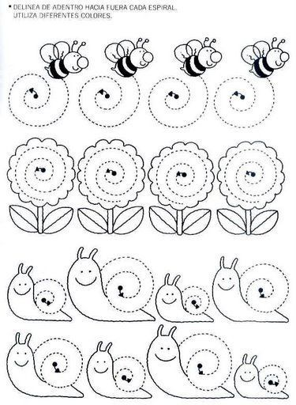5.- Delinea de adentro hacia fuera cada espiral.

**II GUÍA MATEMATICAS**

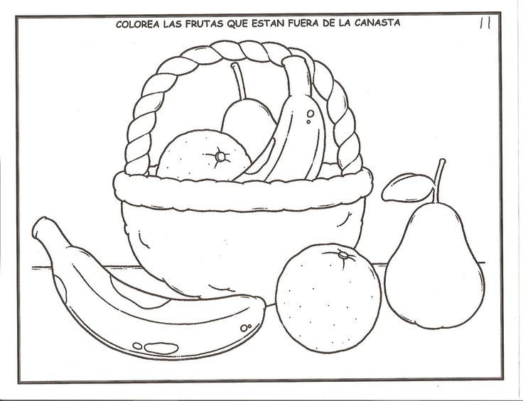1.- Colorea las frutas que están fuera de la canasta y marca con una X las que están dentro.

2.- Dibuja una pelota debajo y una flor encima. de la mesa.

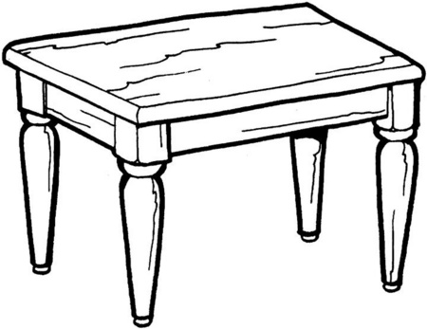

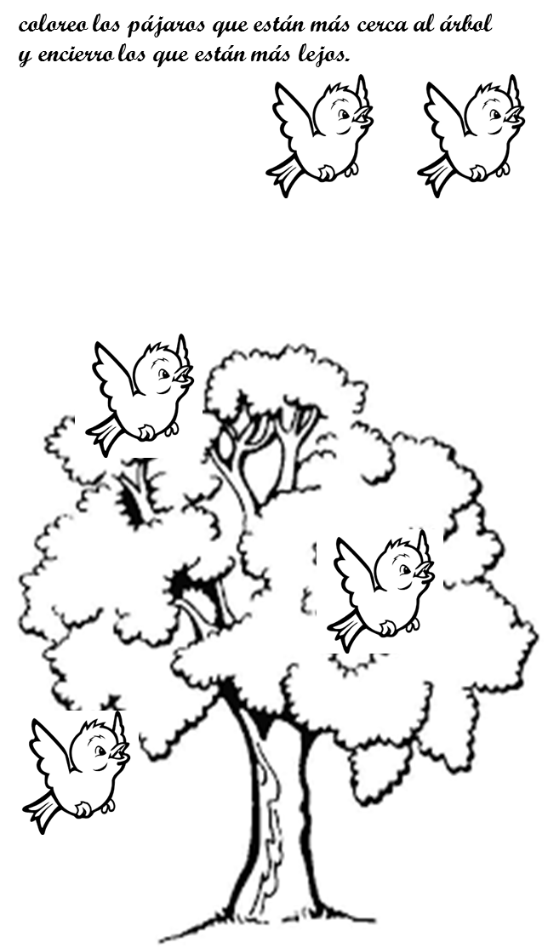3.- Colorear los pajaritos que están cerca del árbol y encierra en un círculo los que están lejos.

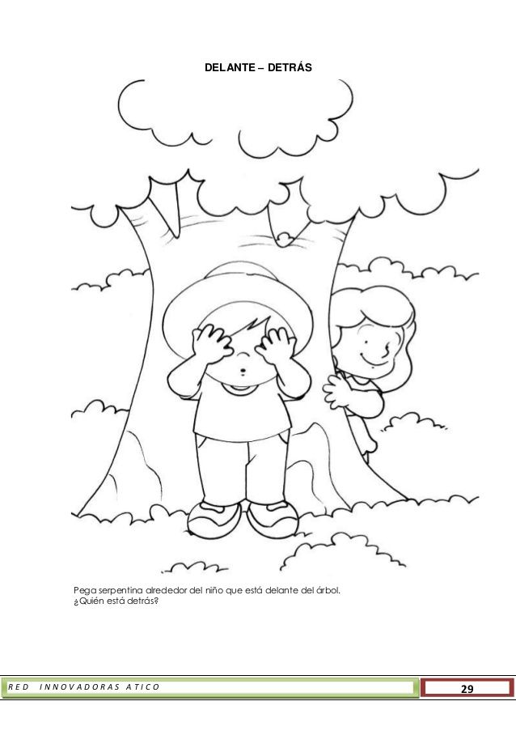 4.-Marca con una X el niño/a que se encuentre detrás del árbol y colorea el niño/a que este delante.

6.- Colorea de color rojo las manzanas que están arriba y verde las que están abajo

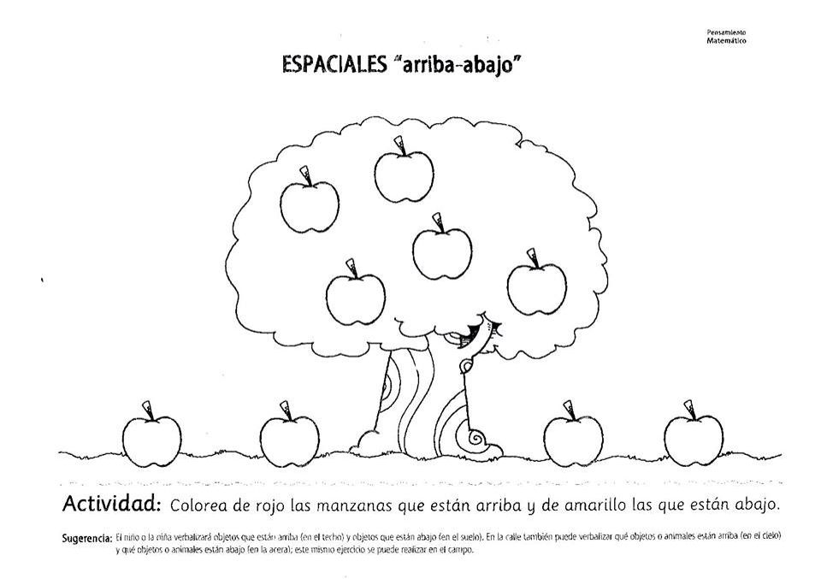

**GUIA CIENCIAS**

1.- Rellena con tu material favorito los círculos con los colores

correspondientes (con ayuda de tu familia)

Amarillo Verde Rojo

Azul Negro Blanco

Rosado Anaranjado Café

**GUIA SOCIEDAD**

1.- Realiza un collage con recortes de los aparatos tecnológicos.

**GUIA EXPRESIÓN ARTISTICA**

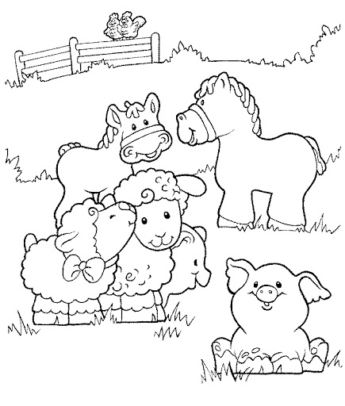1.- Colorea el paisaje respetando margen

2.-Rasga con tus dedos papel y rellena la pelota respetando margen



3.-Colorea, recorta y arma un puzzle (Anexo)

**JUEGOS LINGÜSTICOS**

1.- Leer y memorizar con ayuda de tu familia el siguiente trabalenguas, luego colorear la imagen.

*“Zorro, zorro*

*pide socorro*

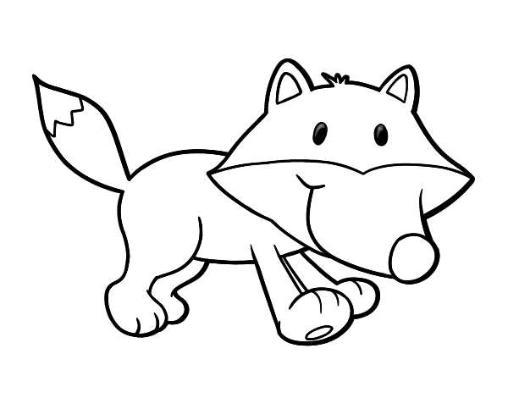*con un gorro”*

Anexo

